Дворовую территорию благоустроят в Рязановском
30.06.2017
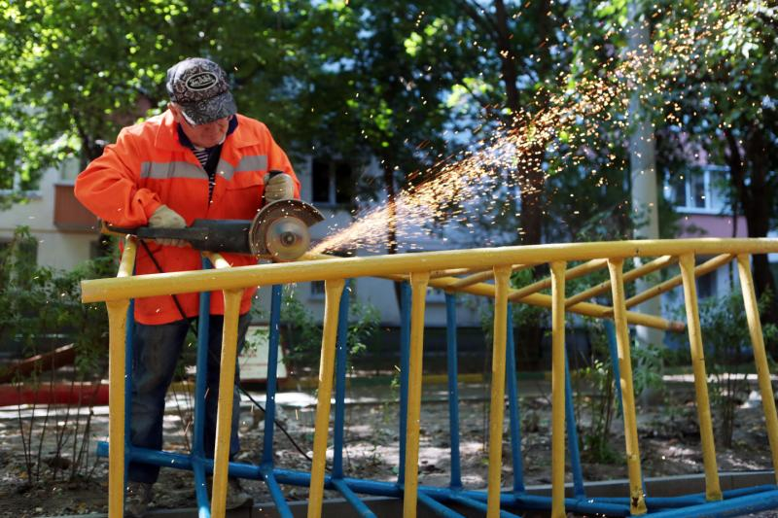

Дворовую территорию благоустроят в Рязановском. Фото: архив

Работы по благоустройству территории начались во дворе дома №8 в поселке Знамя Октября поселения Рязановское. Об этом 30 июня сообщили в местной администрации.

— Сейчас там ремонтируют асфальтобетонное покрытие на тротуарной части двора. Помимо этого, там меняют бордюры, ремонтируют подъезды и демонтируют резиновое покрытие на спортивной площадке, — рассказали сотрудники администрации Рязановского.

Отметим, что работы выполняются на основании муниципального контракта, в соответствии с программой «Благоустройство территории поселения Рязановское на 2015-2017 годы».

Адрес страницы: http://tinao.mos.ru/presscenter/news/detail/6343111.html
Префектура Троицкого и Новомосковского административных округов города Москвы

